32% dos pais afirmam que os filhos fizeram compras sem autorização em apps ou jogos, revela Serasa

- Pesquisa da Serasa e Instituto Opinion Box aponta que 53% dos pais e responsáveis acreditam que as redes sociais aumentam o desejo de consumo dos pequenos;
- 86% dos pais entrevistados acreditam que sua situação financeira impactará o futuro de suas crianças;
- 75% afirmam que as crianças participam de pelo menos algumas decisões de compra da família.

Outubro de 2026 – O ambiente digital tem se tornado um novo território de atenção para os pais na hora de educar os filhos financeiramente. Uma pesquisa da Serasa, realizada pelo Instituto Opinion Box, mostra que 32% dos pais já flagraram os filhos fazendo compras em aplicativos, jogos ou plataformas sem seu conhecimento ou autorização prévia. Em 60% desses casos, o valor gasto foi de até R$100.

Além disso, 53% dos pais acreditam que as redes sociais aumentam o desejo de consumo das crianças, enquanto 60% afirmam que os filhos já utilizam essas plataformas e 31% possuem conta própria. Diante desse cenário, 86% dos pais afirmam conversar com os filhos sobre segurança digital, compartilhamento de dados e fotos, golpes e notícias falsas.

"É importante ajudar crianças e adolescentes a reconhecerem conteúdos publicitários e refletir sobre os desejos despertados nas redes sociais. Compras em aplicativos e jogos também devem acontecer somente com o conhecimento e a autorização dos responsáveis", afirma Aline Vieira, especialista da Serasa em educação financeira.

Pais no centro da educação financeira

Às vésperas do Dia das Crianças, a pesquisa também reforça o protagonismo das famílias na formação financeira dos pequenos: 86% dos pais acreditam que sua própria situação financeira impactará o futuro dos filhos, reforçando a importância do exemplo. Por sua vez, 72% se consideram a principal fonte de orientação sobre o tema e, em 33% dos casos, esse aprendizado começa antes dos 6 anos.
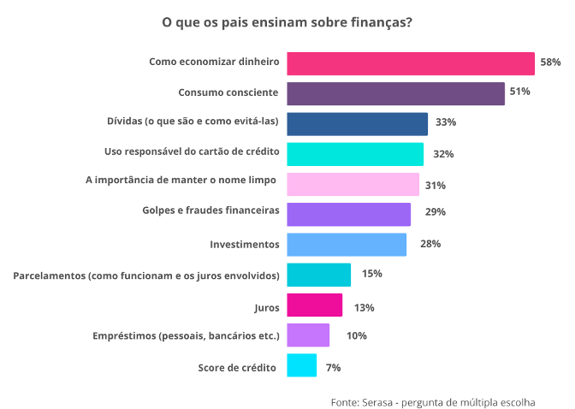

"Os primeiros aprendizados das crianças com o dinheiro acontecem, na maioria das vezes, dentro de casa. Quando os pais tomam a iniciativa de conversar sobre dinheiro, também estão ensinando sobre escolhas e responsabilidades. A família tem um papel importante nesse processo, criando oportunidades para que as crianças entendam o mundo financeiro de maneira gradual", comenta Aline.

Entre os desafios relacionados ao futuro dos filhos, os pais citam organizar a própria vida financeira (14%), preparar os filhos financeiramente para a vida adulta (12%) e equilibrar os gastos atuais com o planejamento de longo prazo (12%).

Quando falar sobre finanças se torna um desafio

Embora a conversa sobre dinheiro faça parte da rotina de muitas famílias, alguns assuntos são difíceis de abordar. Os investimentos são apontados por 28% dos entrevistados como o tema financeiro mais complicado de explicar aos filhos, seguidos por dívidas, juros e golpes e fraudes financeiras, mencionados por 21% respectivamente.

Nesse contexto, o contato com experiências do dia a dia ajuda a contribuir para o preparo das crianças para a vida financeira. De acordo com a pesquisa, 75% dos pais afirmam que os filhos participam esporadicamente de decisões de compra da família. Entre as despesas que eles mais conhecem, estão o supermercado e a alimentação em primeiro lugar, citados por 54% dos pais, seguidos pelas contas básicas, como água, luz, telefone e condomínio (41%), e pela escola (39%).

"Esse cenário mostra que muitas famílias brasileiras já enxergam a educação financeira de maneira natural no dia a dia de muitas crianças, começando com conceitos simples, como economizar e o consumo consciente, e vão se aprofundando conforme elas crescem. Além de ensinar sobre dinheiro, essa é uma oportunidade para desenvolver autonomia e responsabilidade financeira desde cedo", finaliza Aline.

A Serasa possui um guia para falar sobre finanças com as crianças e pode ser acessado através do link: https://www.serasa.com.br/blog/dia-das-criancas/

Metodologia
Pesquisa realizada em parceria com o Instituto Opinion Box entre 31 de agosto e 15 de setembro de 2026 com 1.066 entrevistas online com pais com filhos até 18 anos em todo o território nacional. A margem de erro é de 3,0 pontos percentuais.

Informações à imprensa: ngf imprensa e assessoria (51)991236847 e (51) 996537333
Sobre a Serasa
Com o propósito de revolucionar o acesso ao crédito no Brasil, a Serasa oferece um ecossistema completo voltado para a melhoria da saúde financeira da população por meio de produtos e serviços digitais. Mais informações em www.serasa.com.br e nas redes sociais @Serasa.

